**Nhóm 8**

**QUẢN LÝ BỆNH VIỆN**

*Giới thiệu về hệ thống: Quản lý bệnh viện là một hệ thống quản lý thông tin y tế được thiết kế để quản lý thông tin bệnh nhân, lịch sử khám và điều trị của họ, lịch hẹn khám, lịch trực của nhân viên, thông tin tài chính của bệnh viện và nhiều tính năng khác...*

**I. Yêu cầu chức năng**

1. *Quản lý bệnh nhân:*

* Yêu cầu chức năng quản lý bệnh nhân là một phần quan trọng của hệ thống quản lý bệnh viện. Chức năng này cho phép quản lý và theo dõi thông tin cá nhân của bệnh nhân, bao gồm các thông tin như tên, địa chỉ, số điện thoại, lịch sử bệnh án và các thông tin khác.

1. *Quản lý lịch hẹn:*

* Chức năng quản lý lịch hẹn là một tính năng quan trọng trong dự án. Nó cho phép bệnh nhân đăng ký lịch hẹn khám bệnh và quản lý lịch trình khám bệnh của họ. Hệ thống cũng cần cung cấp các công cụ quản lý lịch hẹn cho các bác sĩ và nhân viên y tế để họ có thể kiểm soát lịch trình làm việc của mình và phù hợp với lịch hẹn của bệnh nhân.

1. *Quản lý bác sĩ và nhân viên y tế:*

* Hệ thống cung cấp các chức năng quản lý thông tin cá nhân của các bác sĩ và nhân viên y tế, bao gồm tên, chức vụ, số điện thoại và lịch trực của họ. Chức năng này cũng cho phép quản lý lịch làm việc của các bác sĩ và nhân viên y tế, giúp cho việc phân công công việc và quản lý tài nguyên được dễ dàng hơn.

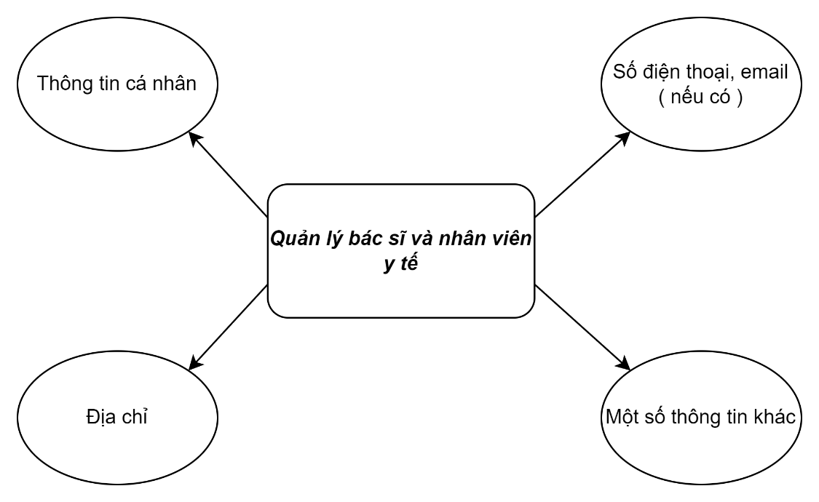

1. *Quản lý thuốc và vật tư y tế:*

* Hệ thống cung cấp các chức năng quản lý thuốc và vật tư y tế để quản lý số lượng và loại thuốc và vật tư y tế trong kho. Chức năng này cũng đảm bảo rằng các thông tin về thuốc và vật tư y tế được cập nhật đầy đủ và chính xác

**Sơ đồ chức năng của dự án quản lý bệnh viện:**

**II Các yêu cầu phi chức năng:**

1. Độ tin cậy (reliability):

* Lưu trữ thông tin bệnh nhân đảm bảo an toàn, không bị mất mát hoặc xâm nhập.
* Đảm bảo tính toàn vẹn dữ liệu bằng cách sao lưu dữ liệu định kỳ.
* Đảm bảo hệ thống luôn hoạt động ổn định, giảm thiểu thời gian gián đoạn.

1. Hiệu suất (performance):

* Xử lý thông tin nhanh chóng và đáp ứng nhanh các yêu cầu của bệnh nhân và nhân viên y tế.
* Hỗ trợ việc đăng ký bệnh nhân, lập lịch khám bệnh, xem kết quả xét nghiệm và lịch sử bệnh án.
* Đảm bảo thời gian đợi ngắn và cung cấp dịch vụ nhanh chóng.

1. Bảo mật (security):

* Đảm bảo tính bảo mật của thông tin bệnh nhân, đảm bảo rằng chỉ những người có quyền truy cập mới có thể truy cập thông tin.
* Tạo các biện pháp bảo mật về phần cứng và phần mềm để đảm bảo tính an toàn cho hệ thống.
* Cung cấp chức năng đăng nhập, giới hạn quyền truy cập để bảo vệ thông tin bệnh nhân.

1. Dễ sử dụng (usability):

* Thiết kế giao diện đơn giản và dễ sử dụng.
* Cung cấp các hướng dẫn, hỗ trợ và đào tạo cho nhân viên y tế sử dụng hệ thống.
* Cung cấp dịch vụ hỗ trợ và giải đáp thắc mắc cho bệnh nhân.

1. Khả năng mở rộng (Scalability):

* Thiết kế hệ thống để có khả năng mở rộng, đáp ứng nhu cầu của bệnh viện trong tương lai.
* Cung cấp tính năng cập nhật và nâng cấp hệ thống để đáp ứng các yêu cầu mới.
* Hỗ trợ tính năng tích hợp với các hệ thống khác để tối ưu hóa quy trình làm việc.

1. Khả năng tương thích (compatibility):

* Hỗ trợ tính năng tương thích với các thiết bị di động và máy tính bảng để cho phép bệnh nhân và nhân viên y tế truy cập thông tin bất cứ khi nào, bất cứ nơi đâu.
* Đảm bảo tính tương thích với các hệ thống khác đang được sử dụng trong bệnh viện để đảm bảo tính liên kết và tính toàn vẹn của dữ liệu.

1. Hỗ trợ (support):

* Hệ thống được cung cấp hỗ trợ liên tục và các dịch vụ hỗ trợ sau khi triển khai để đảm bảo rằng các vấn đề có thể được giải quyết một cách nhanh chóng và hiệu quả.

1. Tính khả chuyển:

* Cho phép dễ dàng chuyển đổi dữ liệu từ các hệ thống khác đến hệ thống quản lý bệnh viện.
* Cung cấp tính năng xuất dữ liệu để có thể sử dụng trong các công cụ phân tích dữ liệu khác nhau.

1. Tính bảo trì:

* Cung cấp tính năng đảm bảo việc bảo trì và sửa chữa hệ thống để đảm bảo hệ thống hoạt động liên tục.
* Cung cấp tính năng giám sát và báo cáo để phát hiện và giải quyết các vấn đề kỹ thuật nhanh chóng.

*\*Hệ thống Được cung cấp tương thích với tất cả các hệ điều hành*

*Và được bảo mật tuyệt đối thông tin cá nhân người dùng*

*Và đạt chứng chỉ IBA*

**Xin cảm ơn đội ngũ thiết kế:**

**Hoàng Ngọc Hiệp. \***

**Phạm Thị Ngọc Diệp\***

**Trần Quang Huy \***

**Phùng Thế Khải\***

**Nguyễn Phú Hưng\***

**Lê Xuân Quang\***